운영체제 Scheduler_V1 과제제출

201702797 영어영문학과 채승민 운영체제 <야간> – 백형부 교수님

코드내에 주석으로 부가설명이 들어가 있습니다!

1. EDF Scheduling Algorithm 에 대한 설명입니다.

1. EDF 코드 구현 설명입니다.

return (dead1 < dead2 ? -1 : (dead1 > dead2 ? 1:(actTime1 < actTime2 ? -1: 1)));

1. Job1, 2 의 deadline을 비교하여 Change 한다.(동적 우선순위할당)
2. 만약 deadline이 같다면,

(actTime1 < actTime2 ? -1: 1)

Job1, 2 의 실행시간(activeTime)을 비교하여

실행시간이 더 짧은 Job에 우선순위를 줍니다.

1. EDF 코드 구현 후 시뮬레이션 과정 및 결과입니다.

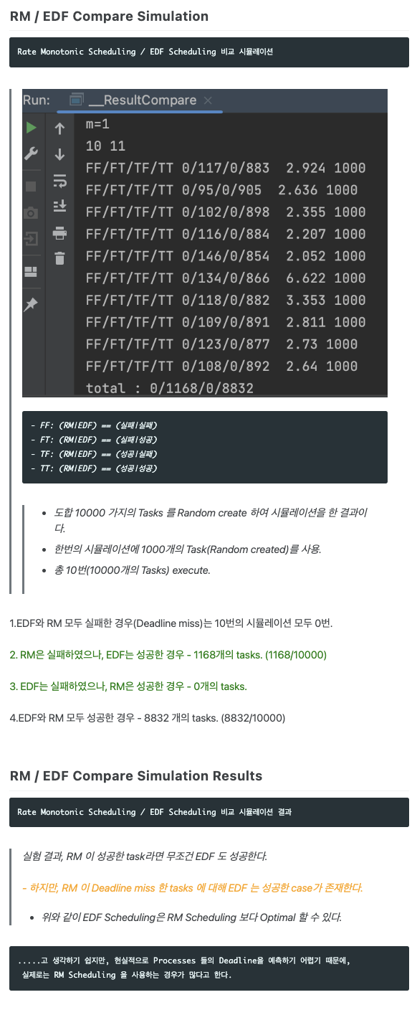

4. 시뮬레이션 후 IDE 창의 모습입니다.

교수님께 허락을 받고 제 Github Page에 포스팅 되어있습니다.

<https://carefreelife98.github.io/inu/os/EDF/> 링크로 가시면 보실 수 있습니다!